Чайный фонтан
Инструкция по эксплуатации

Чайный фонтан представляет собой новый тип декоративных фонтанов. Большая часть минералов и микроэлементов являются преимуществами кровельных сланцев, мягкий и расслабляющий свет, звуки естественно текущей воды сочетаются с идеальными, удобными изделиями.
Состав комплекта:
1. Горный камень
2. Каменная чаша
3. Маленькие декоративные каменные блоки
4. Фонтанный насос с галогеновой лампой
5. Адаптер

Особенности
1. Окружение с сочетанием природных камней.
2. Низкая мощность, использование трансформатора напряжения безопасности 12 В переменного тока.
3. Устройство насоса для фонтана и трансформатор соответствуют стандарту CE, GS, UL, CUL, PSE, SAA.

Важная информация
1. При первоначальном использовании, пожалуйста, удостоверьтесь в том, что входное напряжение, указанное на трансформаторе, соответствует вашему источнику электропитания.
2. Перед его использованием, пожалуйста, проверьте, достаточно ли в чаще воды.
3. Для снижения риска поражения электрическим током, перед установкой или осблуживанием осмотрите шнур на предмет повреждений. В случае повреждений замените весь блок.

Установка и эксплуатация
1. Возьмите горный камень и вставьте пластиковую трубку в отверстие насоса для фонтана.
Затем вставьте галогеновую лампу в отверстие на дне горного камня.
2. Разместите насос для фонтана на дне каменной чаши. Насос имеет донное приспособление для обеспечения потока и напора воды. Отрегулируйте необходимый уровень потока и напора.
3. Горный камень включает 1 подсвечник, во время использования фонтана в нем может размещаться свечка.
4. Добавьте в чашу достаточное количество чистой воды.
5. Промойте эти маленькие декоративные каменные блоки в чистой воде, затем разместите их вокруг горы.
6. Подсоедините насос и лампы к трансформатору, затем подключите трансформатор к штепсельной розетке, включите переключатель питания, после чего он начнет работать.

Обслуживание и поддержка
1. Следите за уровнем воды. В случае работы насоса без воды или при ее малом уровне, насос может быть поврежден. (Отмена гарантии)
2. Пожалуйста, меняйте воду, по крайней мере, дважды в месяц.
3. Для удаления известкового вещества из насоса, поместите 10 мл обычного уксуса в воду. Дайте насосу поработать несколько часов и спустя день поменяйте воду.
4. Освещение осуществляется обычной 2Вт галогеновой лампой. В случае перегорания лампочки, вы можете купить другую для ее замены у своего дилера. Используйте только рекомендованные 5Вт галогеновые лампочки.
5. Эксплуатация с недостающими или поврежденными деталями может привести к риску возникновения пожара или удара электрическим током.

Предупреждение – для предотвращения возгорания:
- Зажигайте свечки в пределах видимости;
- Храните в месте, недоступном для детей и животных;
- Никогда не зажигайте свечки на чем-то или около чего-то, что может воспламениться.

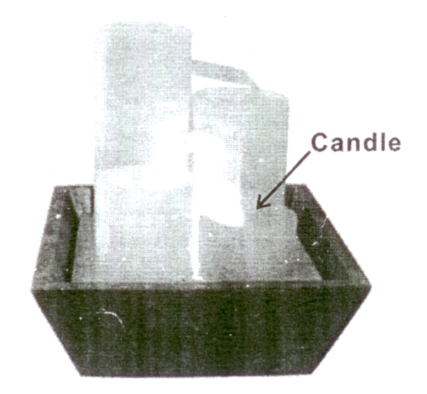
Свеча

